### 通过移动云部署远程服务器node接口后台项目

1. 注册移动云
2. 个人认证
3. 购买0元套餐（一个月免费试用）
4. 进入控制台

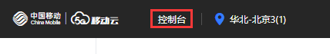

1. 进入云主机

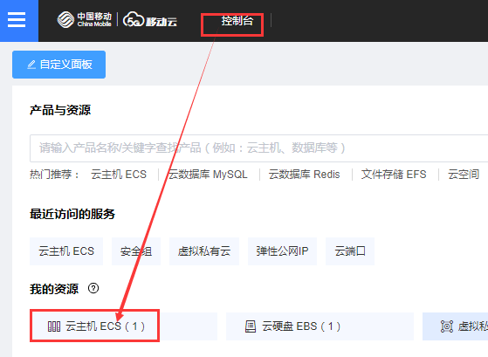

1. 绑定安全组

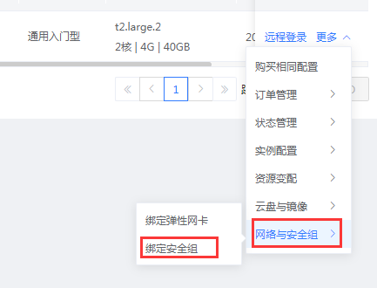

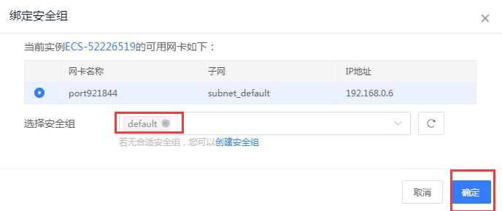

1. 修改安全组

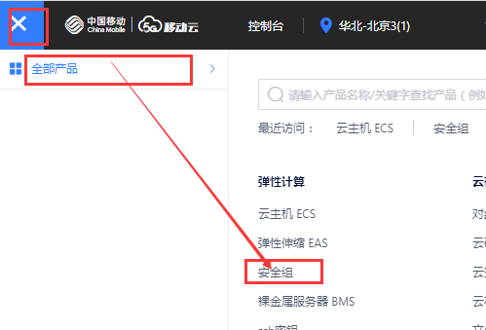



1. 创建或者修改

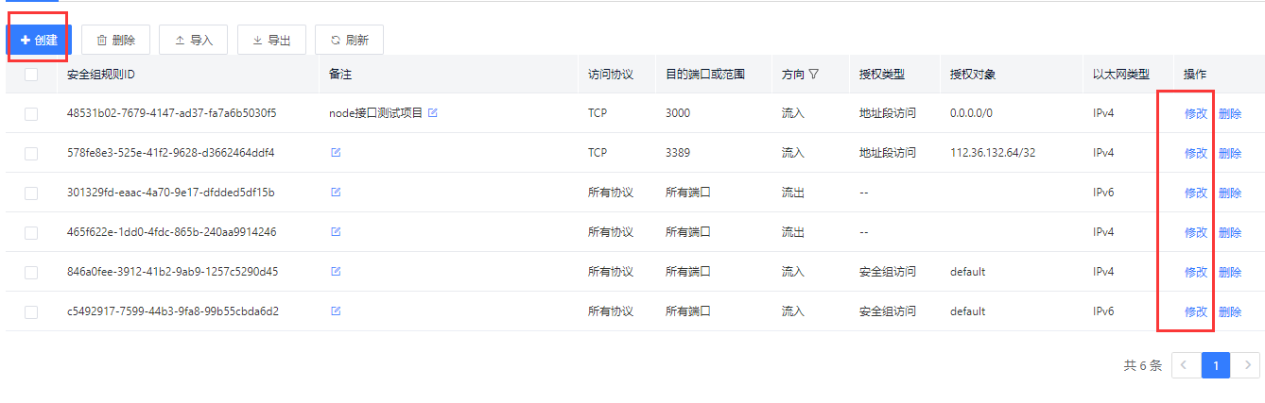

1. 创建新规则

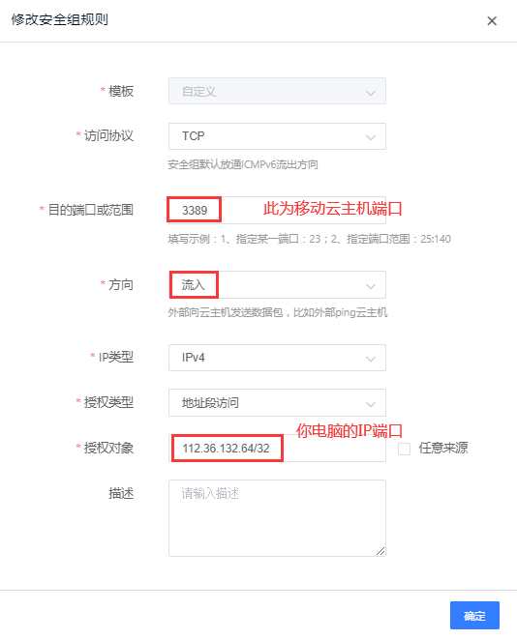也可以任意

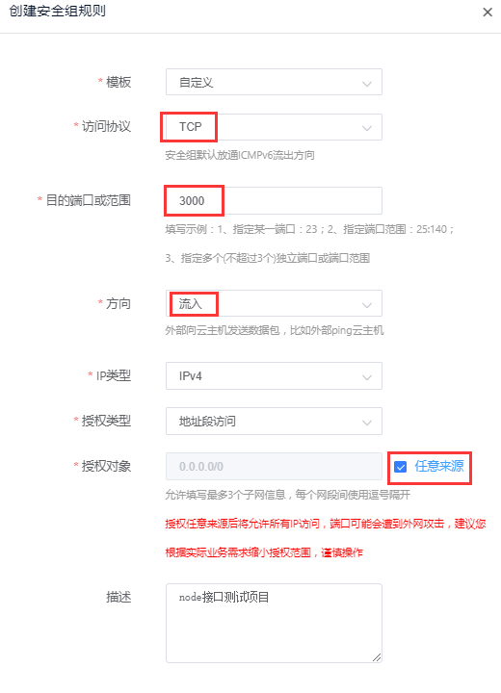项目的端口号

1. 此时可以远程桌面连接了

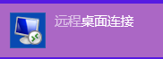

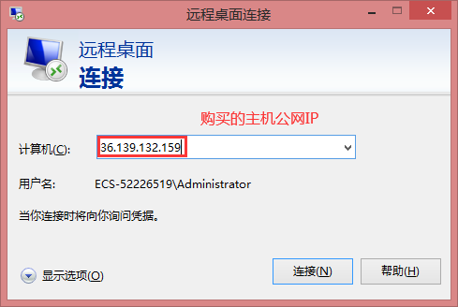

1. 登录

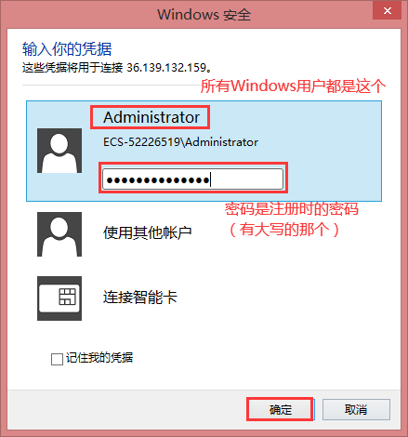

1. 进入电脑后安装
   1. 安装Chrome浏览器
   2. 安装node
   3. 安装hbuilder/vscode
   4. 安装MongoDB/MySQL
2. 拷贝项目到云主机中
3. 通过hbuilder下载项目依赖包： npm i
4. 运行MongoDB数据库： cmd:mongod
5. 运行项目：node app.js
6. 外网访问成功！！！